俄罗斯方块说明文档
43计181樊康

- 基础功能： 用Jpanel做容器完成界面。界面如图：
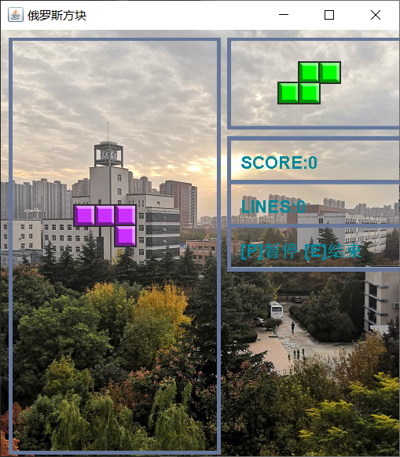
左半部分是游戏区，右半部分是信息区。
游戏区是10*20的块，下面将游戏区称之为墙。信息区有下一个四格方块的形状，得分，以及消掉的行数，还有提示 暂停、继续、结束的对应按键。
使用键盘监听事件，用到的按键有【Q】结束进程【E】结束当前这把游戏、【P】暂停、【C】继续、【空格键】一键完成方块的下落以及【上】对方块旋转、【下】加速下落、【左】左移方块、【右】右移方块。

- 类：
Cell类：1个格子，包括属性有：行， 列， 和图片。包含了它的get(),set(),move()，toString()方法。
Tetromin类：4个格子类：包括7个子类（按形状命名为T,I,J,L,O,S,Z），包括的属性有位置信息（旋转产生的几种形态的4个cell的行号、列号、图片），以及整体的move()（平移），rotate()（旋转）方法。
Tetris类：此类是主程序类，里面包含了各种方法，逻辑功能的衔接均在此类中完成。
- 游戏逻辑
开始之后，左边开始绘制游戏的界面，按照7种形状随机产生正在下落的方块和下一个要落的方块，一旦正在下落的方块着陆，下一个要落的方块就变成正在下落的，并且产生新的下一个要落的方块。
其中用键盘监听事件并作出响应。在移动、旋转四格方块的时候，要有判定是否出界outOfBound()，是否和其他块重合coincide()，游戏是否结束End()，（当20行都有非空的格子时即结束）等逻辑函数限制，还有判行满 fullCells()、消行deleteRow(),（消行之后上面的一行要落下来补掉消失的这行），4格方块着陆到墙上tetrominoLandToWall()，启动游戏startAction()，清空墙 clearWall()，暂停游戏pauseAction()，继续游戏continueAction()，结束游戏endAction()，检查游戏是否结束checkGameOver()，弹窗告知分数End()，计时器timer(),等函数。
main()函数中主要是画窗体（居正中显示），以及调用action()进入到游戏逻辑中。action()封装了游戏的上述方法之间的逻辑。
具体函数的实现在代码中会有详细的注释。
下面是玩了一局之后的运行截图：
